شوية أسئلة نقاوةعلى علوم البيئة

- تلعب الفوسفات والنترات دورا مزدوجا فى البيئة المائية . أشرح
- تؤثر الأشعة فوق البنفسحية على الكائنات الحية والغير حية ( البيئة المائية ) اشرح .
- أراد أحد رجال الأعمال أقام قرية سياحية فى البحر الأحمر . كيف تساعدة فى كل من
  - توفير مصادر الطاقة
  - توفير مياة الشرب
  - التخلص من الفضلات
- يؤدى صرف مياة الصرف الصحى فى نهر النيل إلى التلوث
( البيولوجى – الكميائى – الحرارى – البيولوجى والكميائى )
- من المحميات التى حافظت على تراكيب جيولوجية
( العميد - جبل علبة – رأس محمد - الغابات المتحجرة )
- القضاء على المقاومة البيولوجية من النتائج المترتبة على
  - الأسراف فى الأسمدة الكميائية
  - الأسراف فى المبيدات الحشرية
  - زراعات وحيدة المحصول
  - كل ماسبق
7-

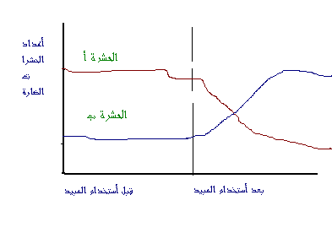

من الرسم البانى السابق – يوضح أعداد نوعين من الحشرات وقد أستخدم نوع من المبيد للقضاء على الحشرة أ – بسبب تزايد أعدادها – وضح –
- سبب تناقص أعداد الحشرة ( ب ) قبل أستخدام المبيد وتزايدها بعد .
- ماهى الظاهرة التى تستنتجها من هذة الظاهرة وأهميتها فى التوازن البيولوجى

- ماهى النتائج المترتبة على كل من
ا- زيادة أفراد النوع الواحد فى النظام الأيكولوجى

